FR135 Affectation sur CCL , VC déjà occupé
Application : Brasil | Version de détection du pb : G08R00C00
Dernière modification par : Linda | Le : 20/07 /2016
Durée estimée : rapide | Périodicité :
Commentaires : modification format .docx par ingrid 29/07/2024

321 Impossible d'affecter : le numéro de VC '205' renseigné par l'opérateur sur le CCL '0033GSF8' est déjà occupé.
Se connecter sur la bdd en UX et exécuter la requête suivante en modifiant les paramètres en jaune (nom CCL et numéro VC).
echo " select
VP.rpct_ccl_name CCL, VP.rpct_point_a_interface_id VP_num,
td.rscv_vci vc_num,
td.rscv_status Flag_OQP,
case when VCocc.rsus_vci is null then 'Vide' else 'OQP' end Real_OQP,
case when (VCocc.rsus_vci is null and td.rscv_status='O') THEN
'echo \"update t_d_rsc_vcis set rscv_status =''F'' where rpct_id=' || td.rpct_id || ' and rscv_vci =' || td.rscv_vci || ';\" | $EXEC_PSQL'
else ''
end req
from
t_res_prod_controlables VP,
t_d_rsc_vcis td left outer join t_resource_usages VCocc on
(td.rscv_vci=VCocc.rsus_vci and td.rpct_id=VCocc.rpct_id)
where
VP.rpct_id=td.rpct_id
and VP.rpct_ccl_name='0033GSF8'
and td.rscv_vci=205
" | $EXEC_PSQL

La requête donne l’état d’occupation du VC dans la table denormalisé, l’etat réel (y a-t-il un client existant) et si OQP à tort elle donne la requête de correction.
Req contrôlant VC OQP a tort pour un DSLAM et une liste de VP
echo " select
VP.rpct_ccl_name CCL, VP.rpct_point_a_interface_id VP_num,
td.rscv_vci vc_num,
td.rscv_status Flag_OQP,
case when VCocc.rsus_vci is null then 'Vide' else 'OQP' end Real_OQP,
case when (VCocc.rsus_vci is null and td.rscv_status='O') THEN
'echo \"update t_d_rsc_vcis set rscv_status =''F'' where rpct_id=' || td.rpct_id || ' and rscv_vci =' || td.rscv_vci || ';\" | $EXEC_PSQL'
else ''
end req
from
t_res_prod_controlables VP,
t_d_rsc_vcis td left outer join t_resource_usages VCocc on
(td.rscv_vci=VCocc.rsus_vci and td.rpct_id=VCocc.rpct_id)
where
VP.rpct_id=td.rpct_id
and VP.a_eqpt_id = (select eqpt_id from t_equipments where eqpt_name='DSABE102')
and VP.rpct_point_a_interface_id in ('1')
and td.rscv_vci=205
" | $EXEC_PSQL

Contexte - Symptômes :
1 - Une affection est bloquée en Erreur 4002, VC occupé à tort

2 - Capacité de VC impossible à modifier car VC libre (mais message d’occupation)

Analyse
A partir des informations contenues dans la DU SEBA vers BRASIL, récupérer le code CCL et le n° de VCi

Récupération du nom du DSLAM Concerné à l IHM Brasil
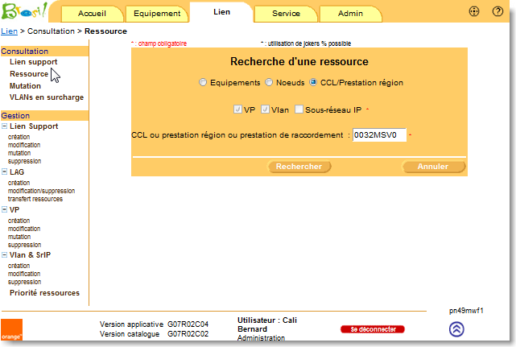
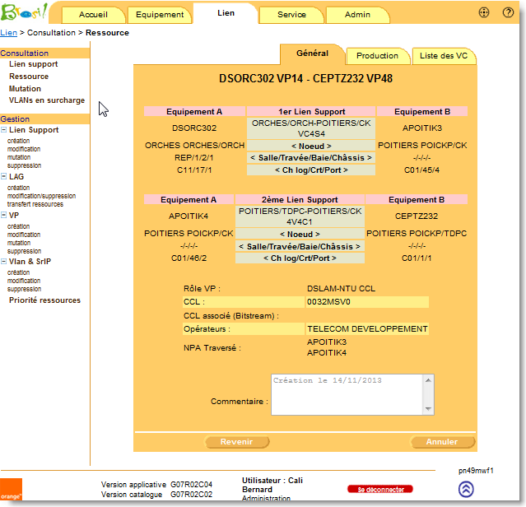

Verifier à l’IHM l’état des VC de l’onglet « liste des VC »

Résolution :
Sur le serveur op49mdb11 (user op49mbdd)

--VC occupés à tord

--à partir du CCL de la DU , trouver le nom du DSLAM et le N° du VP
--trouver l'id du VP
select * from t_res_prod_controlables where a_eqpt_id=(select eqpt_id from t_equipments where eqpt_name='DS9PB102') and rpct_point_a_interface_id='14';

--reporter l'id du VP et le VC pour trouver son état
select * from t_d_rsc_vcis where rpct_id = 670930366 and rscv_vci=197 ;

- si l’état est à ‘O’ (occupé), ou C(configuré) le mettre à F’ (FREE)
update t_d_rsc_vcis set rscv_status='F'where rpct_id = 670930366 and rscv_vci=197 ;

Symptome 3

Libérer les VC occupés à tort puis vérifier l’état de t_resource_usages sur le même rpct_id , des VC peuvent avoir encore qq enregistrements (mal nettoyés)

